KẾ HOẠCH BÀI DẠY
HOẠT ĐỘNG TRẢI NGHIỆM
TUẦN 29
CHỦ ĐỀ 8: CUỘC SỐNG XANH
Tiết 1: Sinh hoạt dưới cờ: Tham gia hoạt động “Chung tay bảo vệ môi trường”
I.YÊU CẦU CẦN ĐẠT:
1. Phẩm chất:
- Phẩm chất chăm chỉ: Thể hiện trong lao động, các hoạt động chung của trường, lớp về chung tay bảo vệ môi trường
- Phẩm chất trung thực: Thật thà đánh giá bản thân, đánh giá bạn.
- Phẩm chất nhân ái: Vui vẻ, thân thiện với các bạn trong hợp tác, chia sẻ với bạn khi tham gia hoạt động chung tay bảo vệ môi trường
- Phẩm chất trách nhiệm: có trách nhiệm với bản thân và cộng đồng với chủ đề “Chung tay bảo vệ môi trường”
2. Năng lực
*Năng lực chung:
- Năng lực tự chủ và tự học: Tích cực tham gia hoạt động học tập, tham gia hoạt động nhóm, hoạt động với bạn và phát biểu ý kiến.
- Năng lực giao tiếp, hợp tác: Trao đổi để thực hiện các nhiệm vụ học tập
- Năng lực giải quyết vấn đề và sáng tạo: Sử dụng các kiến thức đã học ứng dụng vào thực tế.
*Năng lực đặc thù:
- Năng lực thích ứng với cuộc sống: Nhận biết những tác hai của ô nhiễm môi trường; Thực hiện những việc làm với chủ đề “Chung tay bảo vệ môi trường”, để tuyên truyên phòng chống ô nhiễm môi trường.
- Năng lực thiết kế và tổ chức hoạt động: Tìm kiếm sự hỗ trợ từ thầy cô, bạn bè khi cần thiết.
II. ĐỒ DÙNG DẠY HỌC
1.Giáo viên (TPT):
- Các câu hỏi chủ đề “Chung tay bảo vệ môi trường”.
- Cây hoa dân chủ
2. Học sinh
- HS toàn trường mang ghế dự chào cờ.
- Một số dụng cụ vệ sinh.
III. CÁC HOẠT ĐỘNG DẠY HỌC CHỦ YẾU:
HOẠT ĐỘNG CỦA TPT (GV) | HOẠT ĐỘNG CỦA HS
- HS điều khiển lễ chào cờ.  - Lớp trực tuần nhận xét thi đua.  - TPT hoặc đại diện BGH nhận xét bổ sung và triển khai các công việc tuần mới.  - GV yêu cầu HS tham gia hoạt động đúng giờ, ăn mặc gọn gàng, sạch sẽ.  - GV kiểm tra sự chuẩn bị của HS về các hoạt động “Chung tay bảo vệ môi trường”  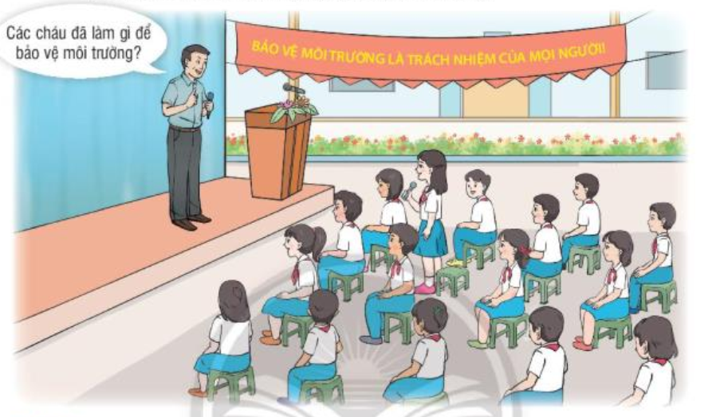  - GV phối hợp với GV Tổng phụ trách Đội và Ban Giám hiệu để tổ chức cho HS giao lưu và đặt các câu hỏi về nội dung mình quan tâm theo chủ đề  “Chung tay bảo vệ môi trường” theo chương trình chung của toàn trường  - GV Tổng phụ trách Đội tổ chức cho HS chia sẻ cảm nhận về những việc đã làm để bảo vệ môi trường  - TPT tổng kết hoạt động. | - HS chào cờ  - Lớp trực tuần nhận xét thi đua các lớp trong tuần qua.  - HS lắng nghe kế hoạch tuần mới.  - HS chuẩn bị các hoạt động  - HS tham gia hoạt động, theo chủ đề “Chung tay bảo vệ môi trường”  - HS chia sẻ cảm chia sẻ cảm nhận về những việc đã làm để bảo vệ môi trường
IV. ĐIỀU CHỈNH SAU TIẾT DẠY
.................................................................................................................................
.................................................................................................................................
.................................................................................................................................
.................................................................................................................................
.................................................................................................................................
.................................................................................................................................

KẾ HOẠCH BÀI DẠY
HOẠT ĐỘNG TRẢI NGHIỆM
CHỦ ĐỀ 8: CUỘC SỐNG XANH
TUẨN 29 – TIẾT 2: HOẠT ĐỘNG GIÁO DỤC THEO CHỦ ĐỀ
Tìm hiểu tác hại của ô nhiễm môi trường
Báo cáo kết qảu tìm hiểu thực trạng ô nhiễm môi trường ở địa phương
Thời gian thực hiện: ngày tháng năm 202
I.YÊU CẦU CẦN ĐẠT:
1. Phẩm chất:
- Phẩm chất chăm chỉ: Thể hiện trong lao động, các hoạt động chung của trường, lớp về chung tay bảo vệ môi trường
- Phẩm chất trung thực: Thật thà đánh giá bản thân, đánh giá bạn.
- Phẩm chất nhân ái: Vui vẻ, thân thiện với các bạn trong hợp tác, chia sẻ với bạn khi tham gia hoạt động chung tay bảo vệ môi trường
- Phẩm chất trách nhiệm: có trách nhiệm với bản thân và cộng đồng với chủ đề “Chung tay bảo vệ môi trường”
2. Năng lực
*Năng lực chung:
- Năng lực tự chủ và tự học: Tích cực tham gia hoạt động học tập, tham gia hoạt động nhóm, hoạt động với bạn và phát biểu ý kiến.
- Năng lực giao tiếp, hợp tác: Trao đổi để thực hiện các nhiệm vụ học tập
- Năng lực giải quyết vấn đề và sáng tạo: Sử dụng các kiến thức đã học ứng dụng vào thực tế.
*Năng lực đặc thù:
- Năng lực thích ứng với cuộc sống: Nhận biết những tác hai của ô nhiễm môi trường; Thực hiện những việc làm với chủ đề “Chung tay bảo vệ môi trường”, để tuyên truyên phòng chống ô nhiễm môi trường. Báo cáo kết quả tìm được về thực trạng ô nhiễm ô nhiễm môi trường ở địa phương.
- Năng lực thiết kế và tổ chức hoạt động: Tìm kiếm sự hỗ trợ từ thầy cô, bạn bè khi cần thiết.
II. ĐỒ DÙNG DẠY HỌC
1.Giáo viên (TPT):
- SGV, SGK, VBT
- Máy chiếu (nếu có)
2. Học sinh
- SGK, VBT
- Sưu tầm các ảnh về ô nhiễm môi trường.
III. CÁC HOẠT ĐỘNG DẠY HỌC CHỦ YẾU:
Hoạt động của giáo viên | Hoạt động của học sinh
1. MỞ ĐẦU, KHÁM PHÁ:  + Mục tiêu: Tạo hứng thú cho HS và từng bước làm quen bài học.  + Cách tiến hành:  - GV cho HS xem đoạn clip về việc ô nhiễm môi trường  - GV nêu nhiệm vụ học tập | - HS xem  - Hs lắng nghe
2. TÌM HIỂU – MỞ RỘNG:
Hoạt động 4: Tìm hiểu tác hại của ô nhiễm môi trường  Mục tiêu: HS nhận biết được tác hại của ô nhiễm môi trường  Cách tiến hành:  * Nhiệm vụ 1: Thảo luận trong nhóm về các tác hại của ô nhiễm môi trường mà em biết  - GV mời HS đọc nhiệm vụ 1, hoạt động 4 trong SKG trang 76 và kiểm tra việc hiểu nhiệm vụ của HS  - GV chia lớp thành 4 nhóm  - GV hướng dẫn HS trao đổi trong nhóm và ghi lại những tác hại của ô nhiễm môi trường đến cuộc sống xung quanh.  - GV gợi ý cho HS sử dụng sơ đồ tư duy để trình bày kết quả thảo luận  * Nhiệm vụ 2: Báo cáo về tác hại của ô nhiễm môi trường  - GV tổ chức cho đại diện các nhóm trình bày trước lớp  - Gọi nhóm khác nhận xét  - GV nhận xét – khen ngợi | - HS lắng nghe và thực hiện  - HS thảo luận  - HS lắng nghe  - HS trình bày  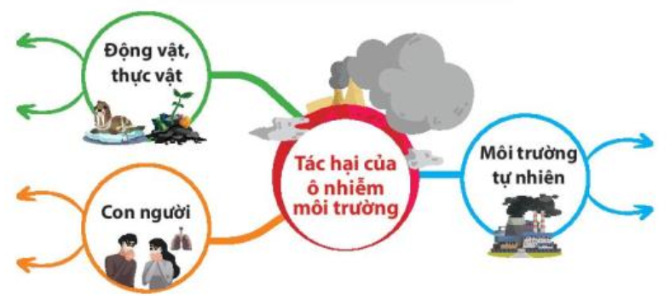
HĐ5: Báo cáo kết qủa tìm hiểu thực trạng ô nhiễm môi trường ở địa phương  Mục tiêu: HS xác định các bước xử trí khi bị lạc  * PP: Thảo luận nhóm 4  * Hình thức: Trò chơi xếp tranh  Cách tiến hành:  - GV mời HS đọc hoạt động 5 trong SKG trang 77 và kiểm tra việc hiểu nhiệm vụ của HS  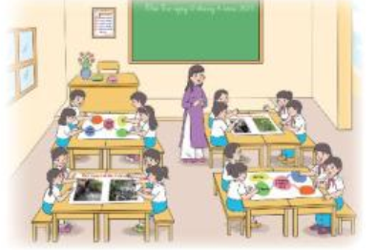  - GV tổ chức cho HS làm việc nhóm 4  - GV hướng dẫn HS sủ dụng những tư liệu đã thu thập được về thực trạng ô nhiễm môi trường  - GV mời đại diện một số nhóm trình bày kết quả.  - Gọi nhóm khác nhận xét – bổ sung  - GV nhận xét, tổng kết hoạt động. | - HS lắng nghe và đọc thầm hoạt động 5 trong SGK  - HS thảo luận  - Đại diện một số nhóm HS trình  bày kết quả.
3. THỰC HÀNH – VẬN DỤNG  Luyện tập – vận dụng  Mục tiêu: HS liên hệ với bản thân, chia sẻ việc làm của mình trước lớp.  Cách tiến hành:  - Gv tổ chức cho HS vệ sinh khu vực xung quanh trường  - GV nhận xét, tổng kết hoạt động:  4. ĐÁNH GIÁ – PHÁT TRIỂN  Mục tiêu: Giúp HS đánh giá được bản thân và các bạn trong các hoạt động học tập  * Cách tiến hành: GV gọi HS nhận xét bản thân, đánh giá bạn khi tham gia các hoạt động chia sẻ việc làm của mình.  - GV nhận xét, đánh giá tiết học, khen ngợi, biểu dương HS.  - Nhắc nhở HS thể hiện sự thân thiện, vui vẻ.  - GV nhận xét – khen ngợi | - HS lắng nghe và thực hiện  - HS tự đánh giá về các hoạt động em đã thực hiện trong chủ đề này.  - HS trao đổi với bạn để nhận xét nhau bằng cách đổi Phiếu đánh giá để bạn đánh giá về việc thực hiện các hoạt động trong chủ đề.
IV. ĐIỀU CHỈNH SAU TIẾT DẠY
.................................................................................................................................
.................................................................................................................................
.................................................................................................................................
.................................................................................................................................

KẾ HOẠCH BÀI DẠY
HOẠT ĐỘNG TRẢI NGHIỆM
CHỦ ĐỀ 8: CUỘC SỐNG XANH
SINH HOẠT LỚP
Lập kế hoạch tuyên truyền phòng chống ô nhiễm môi trường
Thời gian thực hiện: ngày tháng năm 202
I. Yêu cầu cần đạt:
1. Phẩm chất chủ yếu
- Trung thực: Thể hiện qua việc báo cáo trung thực tình hình hoạt động của lớp trong tuần.
- Chăm chỉ: Thể hiện trong lao động nền nếp, gọn gàng trong sinh hoạt và học tập.
- Nhân ái: Hợp tác chia sẻ với các bạn khi tham gia công việc chung của trường, lớp.
2. Năng lực
* Năng lực chung
- Năng lực tự chủ và tự học: Tích cực tham gia hoạt động học tập, tham gia hoạt động nhóm, hoạt động với bạn và phát biểu ý kiến.
- NL giao tiếp và hợp tác: hợp tác với bạn khi tham gia hoạt động.
* Năng lực đặc thù:
- NL thiết kế và tổ chức: Tham gia được các hoạt động chung của trường lớp
II. ĐỒ DÙNG DẠY HỌC:
Giáo viên:
- Kết quả học tập, rèn luyện của cả lớp trong tuần
- Phiếu bầu; thùng đựng phiếu bầu; phiếu đánh giá….
Học sinh
- Kết quả học tập, rèn luyện của cả lớp trong tuần
III. CÁC HOẠT ĐỘNG DẠY HỌC CHỦ YẾU
Hoạt động của giáo viên | Hoạt động của học sinh
1.KHỞI ĐỘNG  Mục tiêu: Tạo hứng thú cho HS  - HS bắt bài hát  - Gv nêu mục tiêu bài học | - HS hát  - HS lắng nghe
2. BÁO CÁO SƠ KẾT CÔNG TÁC TUẦN  Hoạt động 1: Sơ kết tuần 29  * Mục tiêu: HS nhận xét được các hoạt động trong tuần, biết được các ưu điểm và tồn tại, hướng khắc phục  * Cách tiến hành:  - GV yêu cầu các trưởng ban báo cáo:  +Đi học chuyên cần:  + Tác phong , đồng phục .  + Chuẩn bị bài, đồ dùng học tập  + Vệ sinh.  + GV nhận xét qua 1 tuần học:  * Tuyên dương:  - GV tuyên dương cá nhân và tập thể có thành tích.  * Nhắc nhở:  - GV nhắc nhở những tồn tại hạn chế của lớp trong tuần.  Hoạt động 2: Chia sẻ  * Mục tiêu: HS nhớ và chia sẻ những hoạt động trong tuần qua  * Cách tiến hành:  - Lớp trưởng mời các thành viên trong lớp chia sẻ lại một số nội dung, bài học trong tuần.  + Bạn đã học được gì qua các hoạt động đó?  + Hoạt động nào trong tuần bạn thấy ấn tượng nhất?  + Nhớ lại cảm xúc lúc đó của bạn thế nào? | - HS lắng nghe  - HS nối tiếp chia sẻ các hoạt động diễn ra trong tuần.  - HS chia sẻ ý kiến cá nhân
- C. SINH HOẠT THEO CHỦ ĐỀ:  - * Mục tiêu: Giúp HS biết bảo vệ môi trường và có ý thức phòng chống ô nhiễm  * Cách tiến hành:  Lập kế hoạch tuyên truyền phòng chống ô nhiễm môi trường  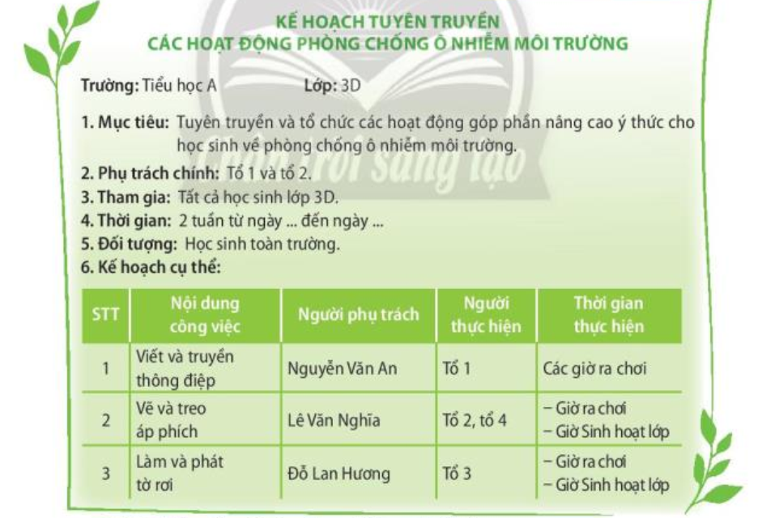  - GV tổ chức cho HS lập kế tuyên truyền phòng chống ô nhiễm môi trường  - GV chia lớp thành 4 nhóm  2. - GV tổ chức cho từng nhóm HS trình bày kết quả  3. GV nhắc nhở HS về nhà trao đổi vái bố mẹ về cách, phòng chống ô nhiễm môi trường, yêu cầu các em thực hiện nghiêm túc nhiệm vụ này để trong tiết Sinh hoạt lóp của tuần tiếp theo sẽ chia sẻ về kết quả trao đổi với bố mẹ trước lớp.  - GV tổng kết hoạt động. | - HS lắng nghe và thực hiện
4.THẢO LUẬN KẾ HOẠCH SINH HOẠT TUẦN TIẾP THEO:  * Mục tiêu: HS nắm phương hướng, thông báo mới cho HĐ tuần sau.  * Cách tiến hành:  - Thực hiện chương trình tuần 30 , GV bám sát kế hoạch chủ nhiệm thực hiện.  - Tiếp tục thực hiện nội quy HS, thực hiện ATGT, ATVSTP.  - Thực hiện tốt các phong trào lớp, trường, triển khai chủ điểm mới. | - HS lắng nghe thực hiện  - HS lắng nghe thực hiện
* HOẠT ĐỘNG KẾT NỐI:  - GV nhận xét, đánh giá tiết học, khen ngợi, biểu dương HS.  - Nhắc nhở HS thể hiện sự thân thiện, vui vẻ. | - HS lắng nghe và thực hiện
IV. ĐIỀU CHỈNH SAU TIẾT DẠY
.................................................................................................................................
.................................................................................................................................
.................................................................................................................................
.................................................................................................................................

